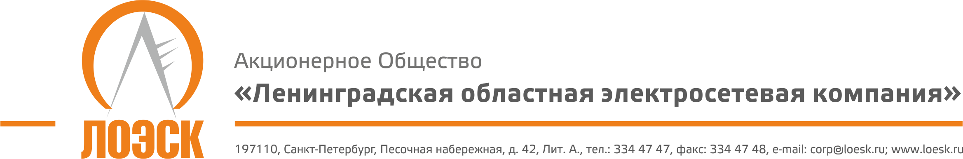

Разъяснения положений документации о запросе предложений в электронной форме №31704747996 на поставку материалов для нужд филиалов АО «ЛОЭСК» в 2017г. (плитка ПЗК)
№  п/п | Вопрос по разъяснению документации о запросе предложений | Разъяснения документации о запросе предложений
1. | Добрый день. Подскажите пожалуйста подойдёт бухгалтерская отчётность из СБИСа в формате PDF подписанная электронно или же нужно распечатать и дополнительно проштамповать? | Можно предоставить бухгалтерскую отчетность из СБИСа в формате PDF подписанную электронно.

